Thermodynamik
In der chemischen Thermodynamik befasst man sich mit der Energieübertragung und der Energieumwandlung bei chemischen Reaktionen. Mit diesem Wissen kann man voraussagen ob eine chemische Reaktion freiwillig stattfindet und wenn ja, unter welchen Bedingungen.
Die Energie kann man nur an ihren Auswirkungen wie die Arbeit (W) und die Wärme(Q) erkennen, da sie selbst nicht messbar ist.
Die Wärme (Q) gibt an wie viel Energie von einem thermodynamischen System an die Umgebung übertragen wird.
Q=m∙c∙∆T
Q: Wärme
m: Masse
c: spezifische Wärmekapazität
∆T: Temperaturänderung

Die Volumenarbeit (W) gibt an, wieviel Arbeit ein System leisten bzw. aufnehmen muss damit es eine bestimmt Volumenänderung gibt.
W: Volumenarbeit
p: Umgebungsdruck
∆V: Volumenänderung
W=−p∙∆V

Die Enthalpieänderung (∆H) ist die bei konstantem Druck übertragene Wärmemenge.
∆H=∆Qp (bei konstantem Druck)
∆H=HProdukt−HEdukt

- ∆H<0: exotherme Reaktion
- ∆H>0: endotherme Reaktion
Die Energie, die bei der Bildung von einem mol einer Verbindung (aus den Elementen) umgesetzt wird, wird molare Standartbildungsenthalpie (∆Hf°) genannt. Standardbildungsenthalpie der Elemente ist definitionsgemäss Null.
- Endotherme Verbindungen haben eine positive Standardbildungsenthalpie
- Exotherme Verbindungen haben eine negative Standardbildungsenthalpie
Na(s) + ½ O2(g) → Na2O(s)

Bsp:
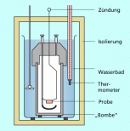
Um die Enthalpie zu messen, wird meist ein Kalorimeter verwendet. Es handelt sich dabei um einen Metallzylinder, der von Wasser umgeben ist. Im Wasser ist dann ein Thermometer und ganz aussen hat es noch eine isolierende
Schicht, damit kein Energieaustausch mit der Umgebung stattfindet.
Sobald die Reaktion im Zylinder stattfindet, gibt es einen Energieaustausch mit dem Wasser und entweder die Temperatur des Wassers sinkt oder steigt. So kann man erkennen, ob die Reaktion exotherm oder endotherm ist.
www.lernhelfer.de
Die Änderung der Enthalpie im Verlauf einer Reaktion nennt man Standardreaktionsenthalpie (∆HR°)
∆HR°=∑(∆Hf°Produkte)−∑(∆Hf°Edukte)

Bsp: NH4NO3(s) → NH4+(aq.) + NO3−(aq.)
∆HR= (NH4+ + NO3−) – (NH4NO3)
∆HR= (−132.51 + −207) – (−366)
∆HR= +26.49 kJ/mol

Die Energie, die frei wird, wenn zwei Atome eine kovalente Bindung eingehen, nennt man Bindungsenthalpie (HB°). Die Umkehrung, also das Spalten in die Radikale braucht wieder den gleichen Energiebetrag.
A – B → A∙ ∙B ∆H>0: Endotherm
A∙ ∙B → A− B ∆H<0: Exotherm

Wenn es sich um eine Einphasenreaktion (alle Stoffe haben den gleichen Aggregatszustand) handelt, kann man mit Hilfe der Bindungsenthalpie (HB°) die Bildungsenthalpie (∆Hf°) berechnen.
Bsp: H2(g) + Cl2(g) → 2HCl(g)
H−H(g) → 2H(g)
Cl−Cl(g) → 2Cl(g)
2H(g) + 2Cl(g) → 2HCl(g)
H−H(g) + Cl−Cl(g) → 2HCl(g)
+ 436 kJ/mol
+ 242 kJ/mol
− 432 kJ/mol → ∙2 = − 864 kJ/mol
− 186 kJ/mol → :2 = − 93 kJ/mol

Bei den Phasenwechsel treten grosse Enthalpieänderungen auf.
Der zweite Hauptsatz der Thermodynamik
Der zweite Hauptsatz der Thermodynamik befasst sich mit der Richtung freiwilliger Prozesse. Freiwillige Prozesse laufen immer in die Richtung, in die die Ordnung abnimmt, respektiv die Unordnung zunimmt.
Die Entropie (S) ist auch eine Form der Energie, die die Unordnung beschreibt. Je höher also die Entropie ist, desto mehr werden die freiwillig ablaufenden Reaktionen begünstigt. Jedes System möchte eine möglichst hohe Unordnung und somit eine möglichst hohe Entropie erreichen.
- ∆S<0: Entropie/ Unordnung nimmt ab
- ∆S>0: Entropie/ Unordnung nimmt zu
Bsp: CaCo3 + 2HCl(aq) → CO2 + H2O + Ca2+ + 2Cl−
∆SR= (CO2 + H2O + Ca2+ + 2Cl−) – (CaCo3 + 2HCl)
∆SR= (213.74 + 69.91 – 55.2 + 2∙56.5) – (92.9 + 2∙55.2)
∆SR= 138.16 kJ/mol
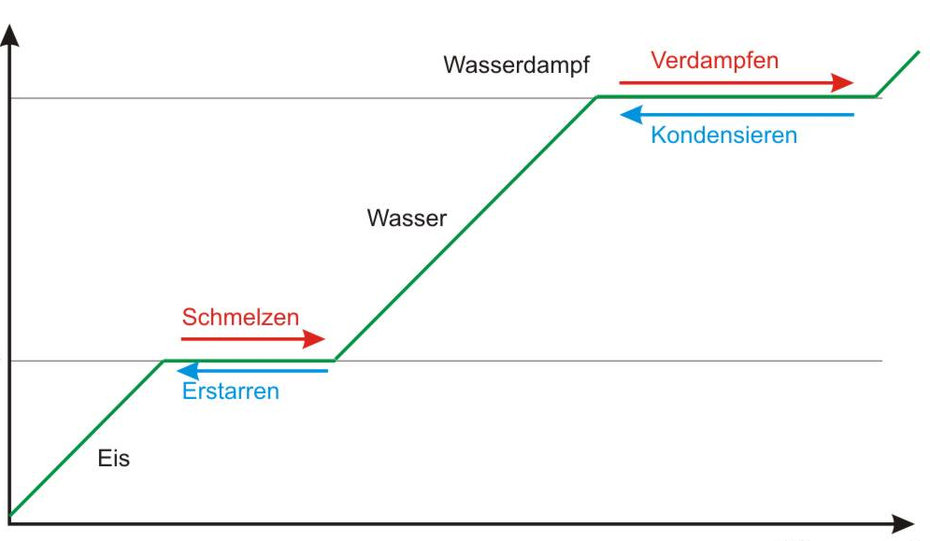
Man kann die Entropie auch als Funktion der Temperatur darstellen. Die Strecken ohne Anstieg sind die entsprechenden Phasenumwandlungen.
Temperatur (K)
Im Allgemeinen gilt, dass bei komplexeren Molekülen die molare Standardentropie grösser ist als bei kleinen, da sich komplexere Moleküle an Einfachbindungen drehen können und somit eine grössere Unordnung herstellen können.
Entropie (S)
w-hoelzel.de
Die freie Enthalpie (∆G) beschreibt den maximalen Energieanteil, der in Arbeit umgewandelt werden kann. Wenn die Änderung der freien Enthalpie negativ ist, läuft der Prozess freiwillig ab.
R=8.314 J/mol K
K=Gleichgewichtskonstante
∆G=∆H−T∙∆S
∆G=−R∙T∙ln(K)

- ∆G<0: freiwillig ablaufende Reaktion (exergonische Reaktion)
- ∆G>0: nicht freiwillig ablaufende Reaktion (endergonische Reaktion)
Folgender Zusammenhang besteht zwischen der freien Standardreaktionsenthalpie und der Gleichgewichtskonstante:
∆G=−R∙T∙ln(K)
K=e−∆G/(R∙T)

∆G<0 | K>1 | Gleichgewicht bei den Produkten
∆G>0 | K<1 | Gleichgewicht bei den Edukten

Im Gleichgewichtspunkt erreicht die freie Entropie ihr Minimum (∆G=0) und es gilt Q=K.
Gleichgewicht Links | Gleichgewicht Mitte | Gleichgewicht Rechts

0<K<1 | K=1 | K>1
∆G>0 | ∆G=0 | ∆G<0

